Правила за однесување во НП
ПРЕД ЗАМИНУВАЊЕ СОБЕРЕТЕ ГО ОТПАДОТ КОЈ СТЕ ГО НАПРАВИЛЕ. ВО ПРИРОДАТА НЕМА ПРОСТОР ЗА ОДЛАГАЊЕ НА ОТПАД.

ПРЕГРАДУВАЊЕТО НА ВОДОТЕЦИТЕ Е ЗАБРАНЕТО, ТОА МОЖЕ ДА ДОВЕДЕ ДО НАМАЛУВАЊЕ НА БИОЛОШКИОТ МИНИМУМ И ДА ПРЕДИЗВИКА НАРУШУВАЊЕ НА ПРИРОДНАТА РАМНОТЕЖА.

КАМПУВАЊЕТО И ПАЛЕЊЕТО ОГНОВИ ВО ГРАНИЦИТЕ НА ПРИРОДНОТО НАСЛЕДСТВО Е ЗАБРАНЕТО. ВНИМАВАЈЕ НА ОПАСНОСТА ОД ПОЖАРИ.

ДВИЖЕЊЕТО ВО ГРАНИЦИТЕ НА ПРИРОДНОТО НАСЛЕДСТВО СЕ ВРШИ ЕДИНСТВЕНО ПО ОБЕЛЕЖАНИ ПАТЕКИ И ПЛАНИНАРСКИ ПАТЕКИ

СОБИРАЊЕ И ЧУВАЊЕ НА ПРИМЕРОЦИ ОД ДИВИ ВИДОВИ ИЛИ НИВНИ ДЕЛОВИ Е ЗАБРАНЕТО. ВНИМАВАЈТЕ ДА НЕ ГО ЗАГРОЗИТЕ НИВНИОТ ПОНАТАМОШЕН ОПСТАНОК ВО ПРИРОДАТА.

УНИШТУВАЊЕТО НА ПЕШТЕРСКИТЕ УКРАСИ, РЕТКИ МИНЕРАЛИ И ФОСИЛИ Е НАЈСТРОГО ЗАБРАНЕТО. ЗАШТИТЕТЕ ГИ ЗА ДОБРОТО НА ИДНИТЕ ГЕНЕРАЦИИ

Флора И ФАУНА
Вкупниот број на досега познати видови од васкуларната флора за територијата на НП Маврово е заокружен на 1,435 видови, од кои дури 404 видови и подвидови се вклучени во категоријата на лековити растенија. Од биогеографски аспект, територијата на Националниот Парк Маврово, во рамките на Република Македонија, претставува матично подрачје на кое се развиваат бројни орео‐тундрални (аркто‐ планински) и северни (бореални) флористички елементи. Покрај високиот диверзитет на видови, втора највпечатлива карактеристика на флората на Националниот Парк Маврово е релативно високиот степен на ендемизам (13 видови), како и присуство на ретки растителни видови (29 видови), кои на целата територија на Република Македонија се регистрирани единствено на локалитети во Националниот Парк Маврово.
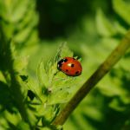
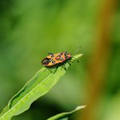
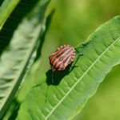
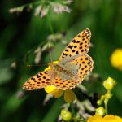
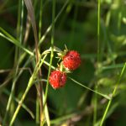
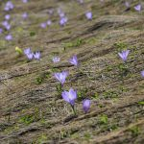
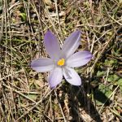
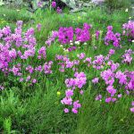
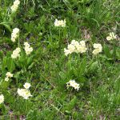

Општа карактеристика на биолошката разновидност во Националниот Парк Маврово е високиот степен на видов диверзитет. Флористичките и фаунистичките елементи со понто‐медиранско биогеографско потекло се доминантни, потоа следи комплексот на видови со бореално или сибериско потекло и орео‐тундралниот (аркто‐планински) комплекс, од кој реликтниот алео‐планински подкомплекс на видови е многу поброен во споредба со подкомплексот на видови со Арктичко (Тундрално) потекло. Комлексот на видови со еремијално потекло (степи/ полупустини/пустини) е помалку застапен. Анализата и валоризацијата на компонентите на биодиверзитетот е направена врз основа на бројни репрезентативни таксономски групи, кои вклучуваат вкупно 3,757 таксони (видови и подвидови), од кои: Алги (78), Габи (661), Лишаи (151), Растенија (1,473), Инвертебратна фауна (1,172), Риби (8), Водоземци (11), Влечуги (24), Птици (129) и Цицачи (50). Директивата за живеалишта обезбедува законска заштита (Annex II) за вкупно 20 видови (8 видови инвертебрати, 2 вида водоземци, 3 вида влечуги и 7 видови на цицачи), кои се од интерес за Унијата, за чија заштита е потребно да се определат Посебни подрачја за заштита. Директивата за живеалишта обезбедува строга законска заштита (Annex IV) за вкупно 45 видови (1 вид на растение, 7 видови на инвертебрати, 6 видови на водоземци, 18 видови на влечуги и 13 видови на цицачи). Директивата за дивите птици (Birds Dirctive: Directive 2009/147/EC) при Советот на Европа, обезбедува законска заштита за вкупно 19 видови на птици за кои е потребно „Определување на Подрачја за Посебна Заштита (Special Protection Areas‐SPAs), на територии кои се најпогодни за видовите кои имаат потреба од посебна заштита на нивните природни живеалишта“ (Annex I). Седум (7) видови на птици од Annex I листата и еден (1) вид од Annex II листата на Директивата за птици се вклучени во категоријата V‐ Vulnerable (Ранлив вид), според Европскиот статус на закана на популациите на птици (European Threat Status‐ETS). Два (2) вида на птици се вклучени во категоријата SPEC1 и седум (7) видови се вклучени во категоријата SPEC2, според SPEC: Species of Europeаn Conservation Concerne (Видови со европско значење за заштита). IUCN Црвената Листа на видови под закана на глобално ниво (2011) вклучува вкупно пет (5) видови,
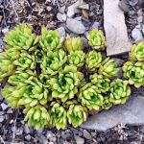
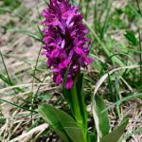
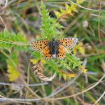
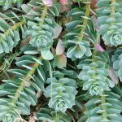
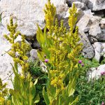
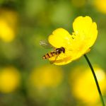

сите во категоријата Ранлив вид (VU‐Vulnerable), од кои, три видови од инвертебратната фауна: Astacus astacus, Austropotamobius torrentium и Parnassius apollo; еден вид од влечугите: Vipera ursinii и еден вид од цицачите: Dinaromys bogdanovi. IUCN Европската Црвена Листа на Самовилски коњчиња (2010) вклучува два (2) вида, во категоријата Ранлив вид (VU‐Vulnerable): Lestes macrostigma и Lindenia tetraphylla. IUCN Европската Црвена Листа на Пеперутки (2010) вклучува два (2) вида, од кои видот Phengaris arion во категоријата Загрозен вид (EN‐Endangered), додека видот Euphydryas maturna во категоријата Ранлив вид (VU‐Vulnerable). IUCN Европската Црвена Листа на Влечуги (2009) вклучува еден (1) вид: Vipera ursinii, во категоријата Ранлив вид (VU‐Vulnerable). На територијата на Националниот Парк Маврово утврдено е присуство на вкупно 15 ендемични таксони (видови и подвидови) од кои: растенија (13), инвертебратна фауна (86), риби (3), водоземци (3), влечуги (5) и цицачи (5). Од вкупниот број (115) на ендемични видови и подвидови, 58 се локално/национални ендемити, додека останатите 57 се балкански ендемити.

